Мәктәп исеме
Курса Почмак урта гомуми белем мәктәбе
1. Чараның исеме
“Безнең уен”

2. Чараның дәрәҗәсе (мәктәп, районкүләм, республика)
мәктәп
3. Уткәрү вакыты
10 нчы апрель, 2021 нче ел
4. Катнашучылар саны
5
5. Чараның кыскача эчтәлеге
Халык авыз иҗатының бай тарихы белән таныштыруны дәвам итү, укучыларның рухи дөньясын баету, аларга әхлакый һәм эстетик тәрбия бирү максатыннан 5 класста “Безнең уен” дип аталган класстан тыш чара узды. “Йолдызлар” һәм “Кояш” командасы мәкальнең дәвамын әйтү, табышмакның җавабын белү, әкиятнең өзеге буенча исемен әйтү, җырларның көйләре буенча исемен белү, йолаларны билгеләү буенча көч сынаштылар.Иң кызыгы “Серле сандык”тагы биремнәрне үтәү булды. В 5 классе прошла игра-конкурс по теме “Устное народное творчество” . Ученикам были предложены следующие задания: продолжение пословиц, отгадывание загадок, по отрывку определить сказку, угадать мелодию. А самые интересные задания была в "Волшебном сундуке"
6. Сайтта, соц. челтәрләрдә чараны чагылдырган сылтама
https://www.instagram.com/p/CNmKWsyBdAR/?igshid=do6eev4cqoxs
7. СМИ
Инстаграм, мәктәп сайты
8. СМИ
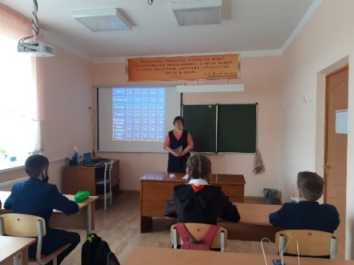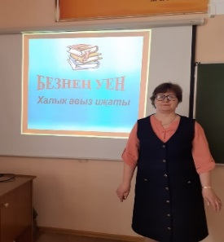

Мәктәп исеме
Курса Почмак урта гомуми белем мәктәбе
1. Чараның исеме
“ Cу анасы әкиятен карау”.
2. Чараның дәрәҗәсе (мәктәп, районкүләм, республика)
мәктәпкүләм
3. Уткәрү вакыты
09.04.2021
4. Катнашучылар саны
13
5. Чараның кыскача эчтәлеге
Башлангыч класс укучылары Габдулла Тукай иҗаты белән танышуларын дәвам итәләр. Бүген, 9 нчы апрель көнне алар Татармультфильм әзерләгән “ Су анасы” әкиятен карадылар. Дәреснең төп максатлары әкият нигезендә балаларда шәфкатьлелек, миһербанлылык, дуслык, гаделлек, әдәплелек хисләре, өлкәннәргә карата игътибарлы булу сыйфатларын тәрбияләү. Бәйләнешле сөйләм телен, иҗади фикерләү сәләтен үстерү. Кеше әйберен алу начар гадәт. Гадел булырга, начар гадәтләрне булдырмаска, кеше әйберенә тимәскә кирәк. Г.Тукайның шигырь-әкиятләре кызыклы, мавыктыргыч, укуы күңелле, балаларны тәртипле, акыллы, алдашмаска, кеше әйберен урламаска, әти-әни сүзен тыңларга өйрәтә.
6. Сайтта, соц. челтәрләрдә чараны чагылдырган сылтама
https://www.instagram.com/p/CNcA_tThSvO/?igshid=1m6e1jwhkutn0
7. СМИ
Мәктәп сайты, инстаграм
8. Фото
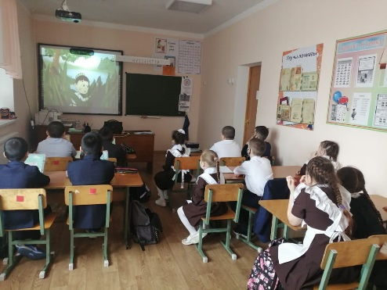

Курса Почмак урта гомуми белем мәктәбе
1. Чараның исеме
“Халык иҗаты – күңел халәтен чагылдыручы көзге
2. Чараның дәрәҗәсе (мәктәп, районкүләм, республика)
мәктәп
3. Уткәрү вакыты
12 апрель, 2021 нче ел
4. Катнашучылар саны
11
5. Чараның кыскача эчтәлеге
Халык элек-электән белемгә омтылган. Татар халык авыз иҗаты күп гасырлар буе буыннан-буынга күчеп килгән. Нәрсә соң ул татар халык авыз иҗаты? Кемдер тарафыннан иҗат ителеп, башкалар шомарткан һәм инде иҗат итүчеләре онытылган мондый әсәрне татар халык авыз иҗаты – фольклор дип атыйлар, яки күп кешенең уртак җимеше. Фольклор (халык авыз иҗаты), термины инглиз теленнән кергән: folk (халык) һәм lore (акыл, зиһен). Аның тамырлары ерак үткәннәргә барып тоташа. Халык авыз иҗаты һәрбер халыкның мәдәни байлыгын чагылдыра. Халкыбызның авыз иҗаты әсәрләре - милләтнең иң кыйммәтле байлыкларының берсе. Ул әдәби һәм тарихи мирасыбызның гүзәл бер өлешен тәшкил итә. Халыкның бай рухлы, кешеләрне гүзәл киләчәккә рухландыручы әкиятләре, киң колачлы җырлары, тирән фәлсәфи әйтемнәре, тапкыр һәм үткен мәкальләре, үзенчәлекле табышмаклары һәм башка бик күп төрле иҗат җимешләре киләчәк буынны милләт тормышын дәвам итәрлек, аны үстерергә өлеш кертерлек итеп тәрбияләүдә зур рухи чишмә, чыганак булып тора. 12 нче апрель көнне 8 нче сыйныф укучылары 2021 ел – Туган телләр һәм халыклар бердәмлеге елы уңаеннан халык иҗатының төрле жанрлары белән таныштылар. Сыйныф җитәкчесе - Гыйбадуллина Г. М.
6. Сайтта, соц. челтәрләрдә чараны чагылдырган сылтама
https://www.instagram.com/p/CNjj3tGBfWS/?igshid=4jlnw87jrtly
7. СМИ
Мәктәп сайты, инстаграм
8. СМИ
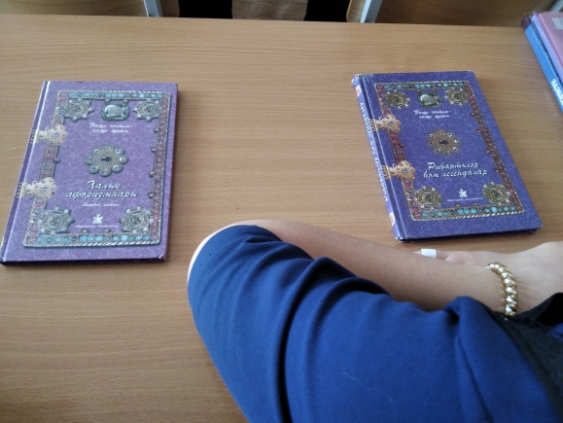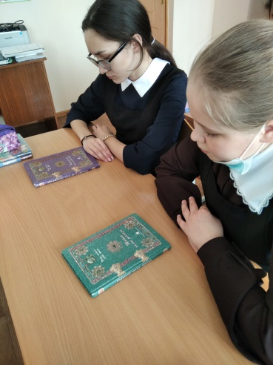

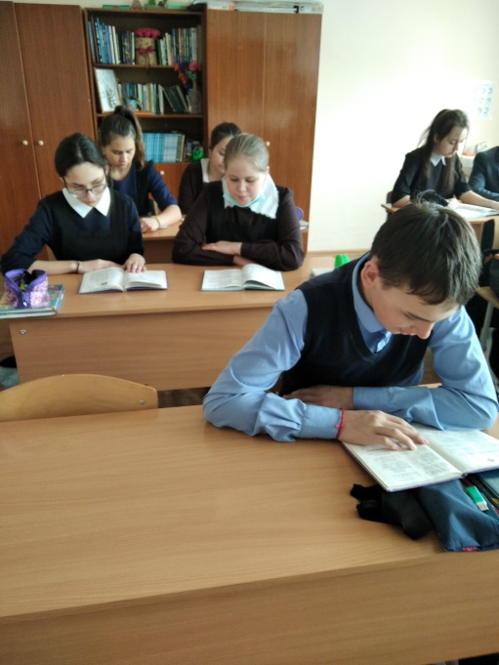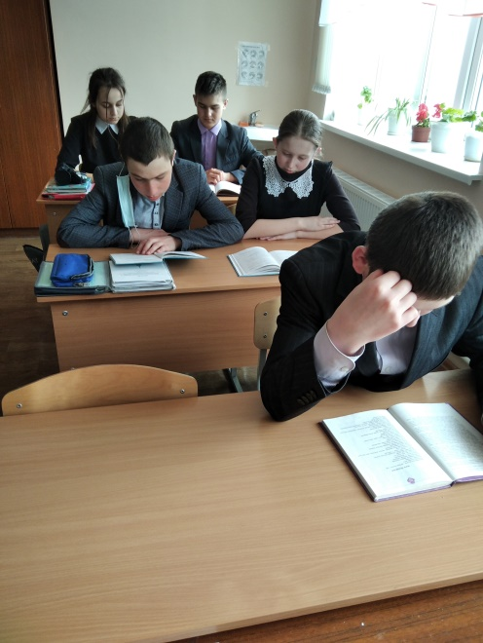

Мәктәп исеме
Курса Почмак урта гомуми белем мәктәбе
1. Чараның исеме
«Кеше, галәм, космос».
2. Чараның дәрәҗәсе (мәктәп, районкүләм, республика)
мәктәп
3. Уткәрү вакыты
12.04.2021
4. Катнашучылар саны
8
5. Чараның кыскача эчтәлеге
2021 елның 12 апрелендә дөньяда беренче тапкыр кешенең космоска очуына 60 ел тула. 1961 елның нәкъ менә шул көнендә совет космонавты Юрий Гагарин «Киттек!», - дигән һәм «Восток» корабында Җир өстенә күтәрелгән.
Әлеге истәлекле көн уңаеннан, 12 апрель көнне 6 нчы сыйныфта «Кеше, галәм, космос» дигән класс сәгате үткәрелде. Укучыларга презентация күрсәтелде.Укучылар күренекле космонавтлар турында әзерләгән чыгышларын тәкъдим иттеләр. Балалар космонавтика турында кызыклы һәм файдалы мәгълүматлар белделәр.
Место для ввода текста.
6. Сайтта, соц. челтәрләрдә чараны чагылдырган сылтама
https://www.instagram.com/p/CNjjjSoBrlk/?igshid=13wsyphc0sybf
7. СМИ
Мәктәп сайты, инстаграм
8. СМИ
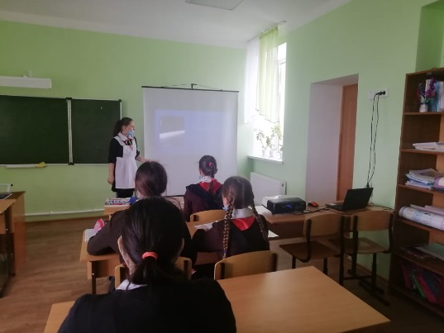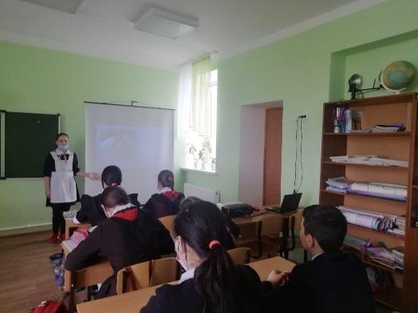

Мәктәп исеме
Курса Почмак урта гомуми белем мәктәбе
1. Чараның исеме
Туган телдә аралашабыз
2. Чараның дәрәҗәсе (мәктәп, районкүләм, республика)
Мәктәп күләм
3. Уткәрү вакыты
10.04.2021
4. Катнашучылар саны
7
5. Чараның кыскача эчтәлеге
Татарстан Республикасында яшәүче халыклар вәкилләренең туган телен, мәдәниятен һәм гореф-гадәтләрен саклау һәм үстерү, республиканың күпмилләтле халкы бердәмлеген ныгыту максатларында, җәмәгатьчелек фикерен исәпкә алып, Татарстан Республикасы Президенты Указы нигезендә 2021 ел – Татарстан Республикасында Туган телләр һәм халыклар бердәмлеге елы дип игълан ителде. Шул максаттан татар телен телефоннарга урнаштырдык һәм бер-беребезгә туган телдә хәбәрләр яздык
6. Сайтта, соц. челтәрләрдә чараны чагылдырган сылтама
Место для ввода текста.
7. СМИ
Мәктәп сайты, инстаграм
8.ФОТО
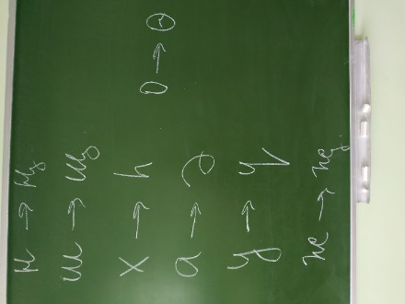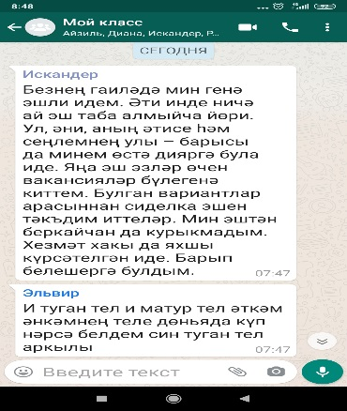

Название образовательного учреждения
МБОУ «Смак-Корсинская СОШ
1. Название мероприятия
“12 апреля-день космонавтики
2. Уровень (школьный, районный, межрайонный, республиканский)
школьный
3. Дата проведения
12.04.2021
4. Охват
7класс
5. Краткое содержание
12 апреля классный руководитель 7-ого класса провела классный час , посвященный ко дню космонавтики на тему:”Первый космонавт Земли Юрий Гагарин.”
С помощью представленной презентации учащиеся познакомились с жизнью первого космонавта Земли, повторили или закрепили изученные биографические сведения о Гагарине. На уроке изобразительного искусства учащиеся 5-7классов нарисовали рисунки , посвященные дню космонавтики .
12 нче апрель көнне Рахимова Ф.Д. 7 нче сыйныфларда “Беренче космонавт Юрий Гагарин” дигән темага тәрбия сәгате үткәрде. Укучылар Ю.Гагариннын биографиясен,тормыш юлын искә тошерделәр,презентация карадылар. Рәсем дәресендә 5-7 сыйныф укучылары космонавтика көненә багышланган рәсемнәр ясадылар.

6. Ссылка на освещение мероприятия на сайте ОУ, соц.сетях
https://www.instagram.com/p/CNjirWchGuk/?igshid=1xaf8tgzdrn1e
7. Задействованнные СМИ
Инстаграм, электронное образование
8. Фото
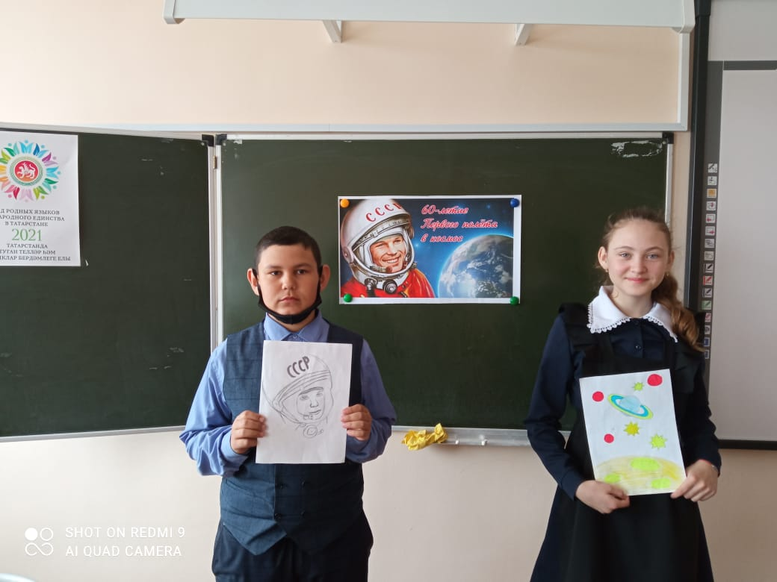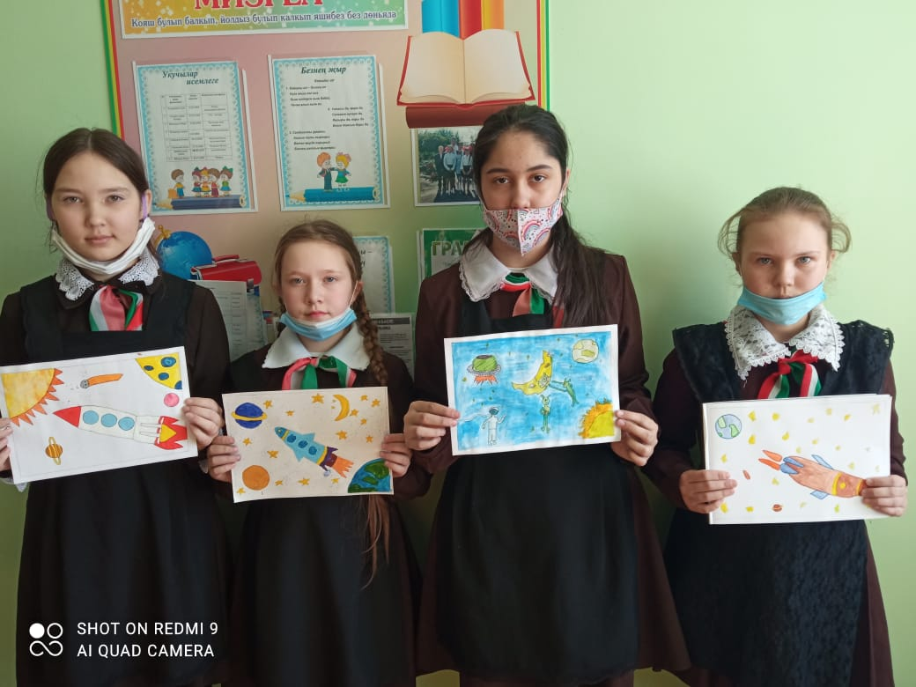

Мәктәп исеме
Курса Почмак урта гомуми белем мәктәбе
1. Чараның исеме
“ Туган телем-татар теле”.
2. Чараның дәрәҗәсе (мәктәп, районкүләм, республика)
мәктәпкүләм
3. Уткәрү вакыты
14.04.2021
4. Катнашучылар саны
13
5. Чараның кыскача эчтәлеге
14 нче апрель көнне 1-4 класс укучылары өчен “ Тел бәйгесе” үткәрелде. Максат: Телебезгә карата мәхәббәт тәрбияләү;фикерләү сәләтен үстерү.Бурычлар:Кызыклы һәм мавыктыргыч уеннар рәвешендә татар теле дәресләрендәге алган белемнәрне күрсәтү. Иң белемле укучыларны билгеләү. Чара “ Әллүки” көе белән башланып китте. “Сорау-җавап”, “Иң грамоталы кешене билгеләү”, “Викторина”, “ Кызыклы грамматика” станцияләрендә көч сынашып 4 нче класс укучысы Рәхимов Камил 1 нче урын, 4 нче класс укучысы Галәүтдинов Инсаф 3 нче урын, 3 нче класс укучысы Шакирова Ралинә һәм 2 нче класс укучысы Сәмигуллин Самат 3 нче урын алдылар. Укучыларга бик ошады.
6. Сайтта, соц. челтәрләрдә чараны чагылдырган сылтама
https://www.instagram.com/p/CNo9A23BIyg/?igshid=akhs4vf30685
7. СМИ
Мәктәп сайты, инстаграм
8. Фото
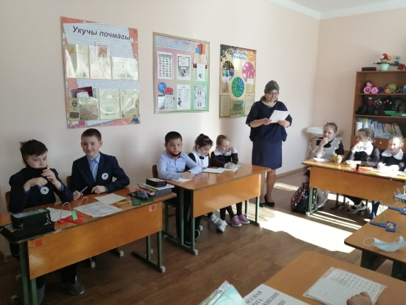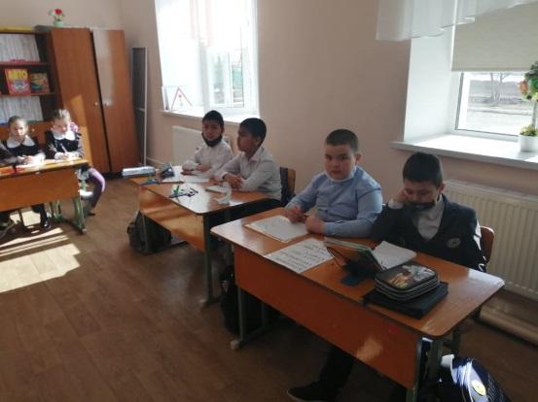

Мәктәп исеме
Курса Почмак урта гомуми белем мәктәбе
1. Чараның исеме
Тукай әкиятләре
2. Чараның дәрәҗәсе (мәктәп, районкүләм, республика)
мәктәп
3. Уткәрү вакыты
13 .04.2021
4. Катнашучылар саны
13
5. Чараның кыскача эчтәлеге
Габдулла Тукай иҗаты белән таныштыруны дәвам итәләр. Бүген алар Габдулла Тукайның “Кәҗә белән Сарык” әкиятенә нигезләнеп эшләнгән татар мультфильмын карадылар. Дәреснең төп максатлары әкият нигезендә балаларда шәфкатьлелек ,дуслык ,әдәплелек сыйфатлары тәрбияләү.Бәйләнешле сөйләм телен, иҗади фикерләү сәләтен үстерү.Габдулла Тукай әкиятләре балаларны акыллы, тәртипле булырга өйрәтә.
6. Сайтта, соц. челтәрләрдә чараны чагылдырган сылтама
https://www.instagram.com/p/CNo9h_qhHEf/?igshid=142ijbxp9o71m
7. СМИ
Мәктәп сайты, инстаграм
8. СМИ
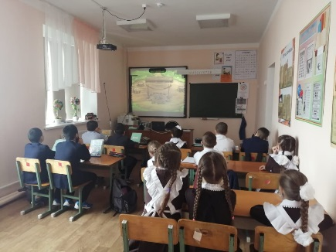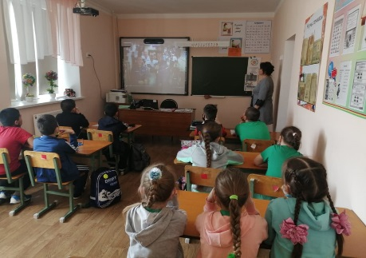
Курса Почмак урта гомуми белем мәктәбе
1. Чараның исеме
Габдулла Тукайның тууына – 135 ел
2. Чараның дәрәҗәсе (мәктәп, районкүләм, республика)
мәктәп
3. Уткәрү вакыты
16 апрель, 2021 нче ел
4. Катнашучылар саны
10
5. Чараның кыскача эчтәлеге
Тукай… Йөз меӊнәрчә кешеләр зур горурлык һәм илаһи мәхәббәт белән телгә алалар бу исемне. Халкыбызның йөзен, рухи асылын чагылдыручы мактанычлы улларының берсе Габдулла Тукай еллар үткән саен биеккәрәк күтәрелә бара, татар гамәлендә халыкка хезмәт итү ягыннан аңарчы тиңдәше булмаган маяк булып балкый.
Г.Тукай шагыйрь генə түгел, бəлки халкыбызның теле дə, рухы да, язмышы да. Ул чын мəгънəсендə татар халкының үз улы. Тукай иҗаты җиһанга ямь, яктылык, яшəү көче бөркеп, туң катлауларны эретеп, күңеллəрне җылытып торучы мəңгелек кояш кебек үзенə бер илаһи көчкə ия. Әдəбият күгендə нибары җиде-сигез ел ялтырап, үз йолдызлыгын-шигъри мəктəбен булдырган остазның мирасы бай һəм күптармаклы. Аның мирасы елдан ел күбрәк өйрәнелә, иҗатына игътибар арта.
12 нче апрель көнне 8 нче сыйныф укучылары Габдулла Тукайга багышланган “Безнең Тукай” күргәзмәсендәге материаллар белән таныштылар. Сыйныф җитәкчесе - Гыйбадуллина Г. М.
6. Сайтта, соц. челтәрләрдә чараны чагылдырган сылтама
https://www.instagram.com/p/CNtv4iShr1l/?igshid=v1u2sp3p9q74
7. СМИ

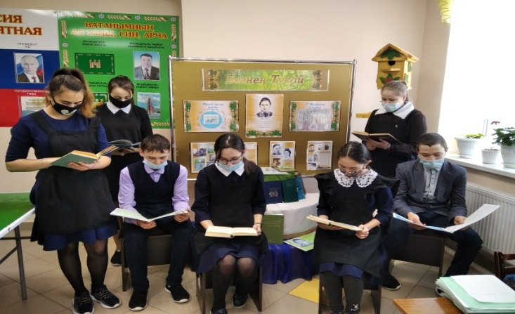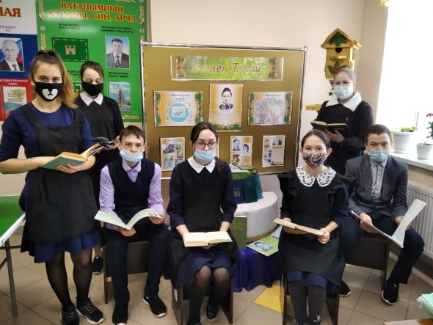

Мәктәп исеме
Курса Почмак урта гомуми белем мәктәбе
1. Чараның исеме
Туган телгә багышланган “Йолдызлы сәгать” интеллектуаль бәйгесе.
2. Чараның дәрәҗәсе (мәктәп, районкүләм, республика)
мәктәп
3. Уткәрү вакыты
15.04.2021
4. Катнашучылар саны
8
5. Чараның кыскача эчтәлеге
Халык авыз иҗатының бетмәс-төкәнмәс хәзинә булуы берәүгә дә яңалык түгел. Бу җәүһәрләр - әхлак чишмәсе дә, белем чыганагы да. Үзенең авыз иҗаты әсәрләре аша халык элек-электән үк кешеләрдә, бигрәк тә яшь буында, туган җиргә, Ватанга мәхәббәт һәм бирелгәнлек, ата-анага, өлкәннәргә хөрмәт-итагать, хезмәт сөю, һөнәргә, белемгә омтылу, батырлык, гаделлек, сабырлык, тыйнаклык, юмартлык, пөхтәлек кебек күркем сыйфатлар тәрбияләп килгән.15 нче апрель көнне 6 нчы сыйныфта туган телгә багышланган “Йолдызлы сәгать “ интеллектуаль бәйгесе үтте.Дәрестә 8 укучы катнашты.Дәрестә укучылар халык авыз иҗатының жанрларын(такмаклар,санамышлар,мәзәкләр,табышмаклар),төрле халык телләре,Татарстандагы шәһәрләрне,татар тетрларын белу буенча белемнәрен тикшерделәр.
6. Сайтта, соц. челтәрләрдә чараны чагылдырган сылтама
https://www.instagram.com/p/CNtz8c_hTVm/?igshid=e9lskg76ggoh
7. СМИ
Мәктәп сайты, инстаграм
8. СМИ
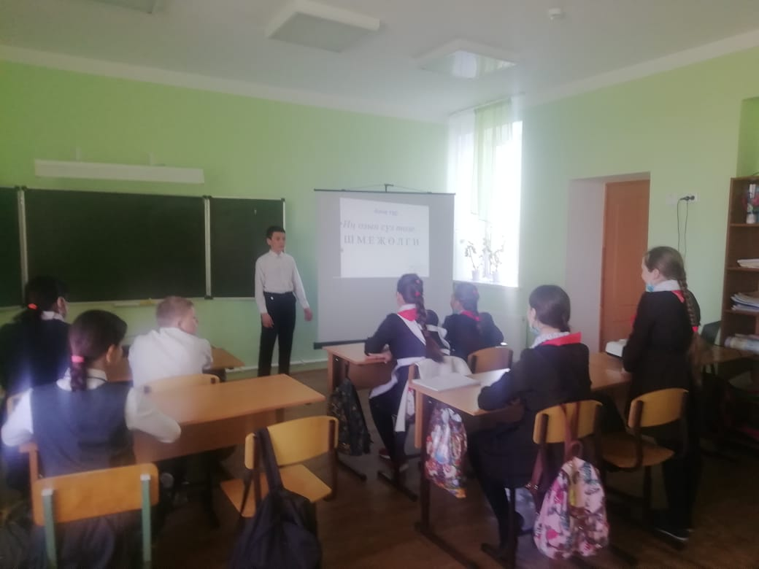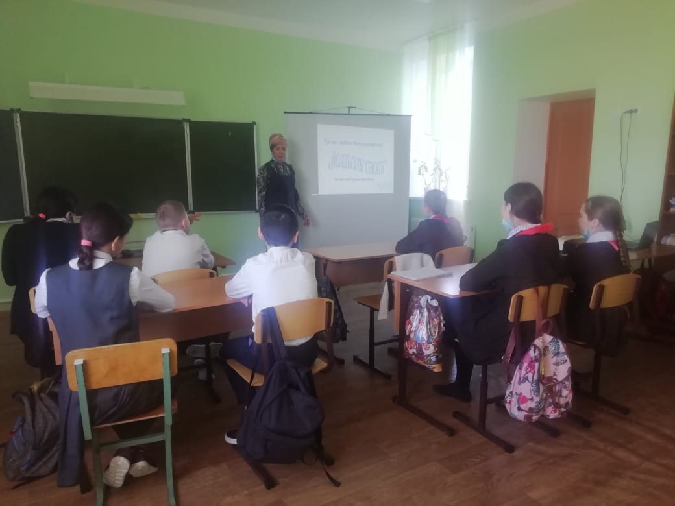

Мәктәп исеме
Курса Почмак урта гомуми белем мәктәбе
1. Чараның исеме
“Туган телем-анам теле”
2.Чараның дәрәҗәсе (мәктәп, районкүләм, республика)
Мәктәп
3. Уткәрү вакыты
14.04.2021
4. Катнашучылар саны
7
5. Чараның кыскача эчтәлеге
Класс сәгатенең максаты: - туган телгә - ана телебезгә мәхәббәт тәрбияләү; - телебезне сакларга һәм якларга кирәклеген төшендерү; - тел байлыгын үстерү; - туган телнең матурлыгын тоярга өйрәтү
6. Сайтта, соц. челтәрләрдә чараны чагылдырган сылтама
https://www.instagram.com/p/CNrbrNkhkZt/?igshid=1p4ogo797blvy
7. СМИ
Место для ввода текста.
8. СМИ
